教学助手用户使用手册

1.概述

1.1目的
本文档描述了教学助手客户端教师用户的操作方法，为教师用户使用本客户端提供参考和依据。

1.2功能概述
针对教师用户备授课的需要，教学助手客户端包括以下功能：教材资源、课前导学、同步备课、互动课堂、在线检测、课后作业等功能服务。
教学助手客户端以云存储的方式，将教师教学所需的碎片化资源保存在云盘中，各功能模块所需要使用的资源都由云盘提供，资源按照教材的章节目录进行分类。教师在备课之前，可以在云盘对应的章节目录下准备好需要使用的资源，也可以在课程环节中打开云盘直接调用和编辑资源。这种云存储的方式使得教师即使更换电脑也不需要进行文件拷贝，不同电脑登录教学助手都可顺利完成备授课的工作.
我的课程有WEB版和对应的“教师助手版”，教师助手登录以后与web版页面和功能是一致的，WEB版的主体功能需要客户端版本作为支撑，故这里拿客户端版作为主要讲解对象。
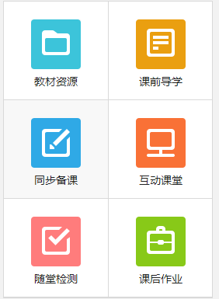

2.教学助手客户端下载与安装
再WEB版“教师助手"，上点击微课或者课件制作工具，如果本机没有响应的软件，会提示下载。
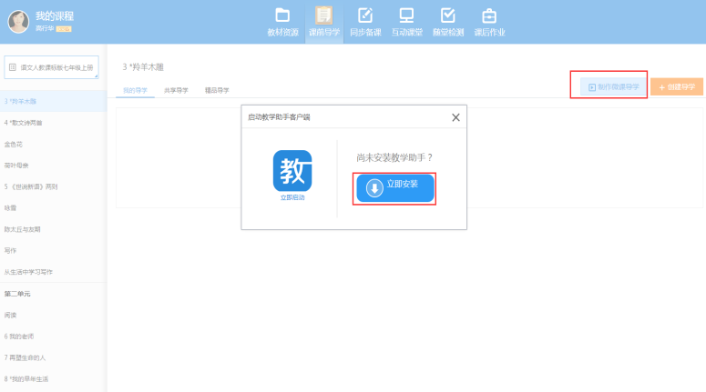

3.用户登录

3.1个人登录
打开“教学助手客户端”，在“个人登录”处输入已有的用户名和密码，点击“登录”进入“教学助手客户端”。
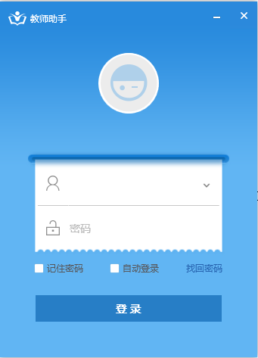

3.2密码找回
如果教师用户忘记自己的登录密码，可以通过平台找回密码。

4.关联教材
第一次登录“教学助手客户端”，系统会提示用户没有关联教材，需要点击“添加教材”进入到“关联教材”页面。
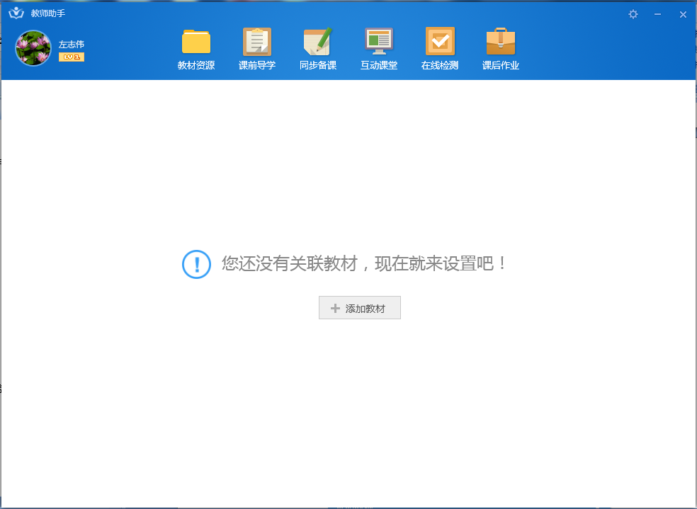
选择学段、学科、教材版本和册别查找到相应的教材进行添加。
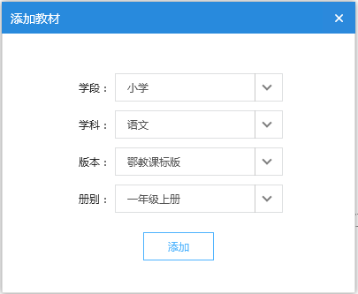
如要删除教材，对应教材下原有的资源不会删除，再次添加删除的教材后，原有资源可继续使用。
教材添加完成后，选择相应的教材可以看到教材对应的章节目录，点击章节目录进行切换时，相应的资源会随之切换。
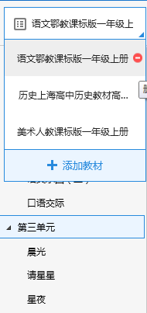

5.教材资源
教材资源主要提供用户对自己云盘中收集的资源进行编辑加工，并且可以查看和收藏其他用户共享的资源和精品资源。所有的资源都与教材章节目录相关联，方便查找和使用。

5.1我的资源
“我的资源”中包括用户自行上传和收藏的资源，用户可以在“我的资源”相应教材章节目录下提前准备好资源，以便在导学、备课和授课等环节中直接使用。
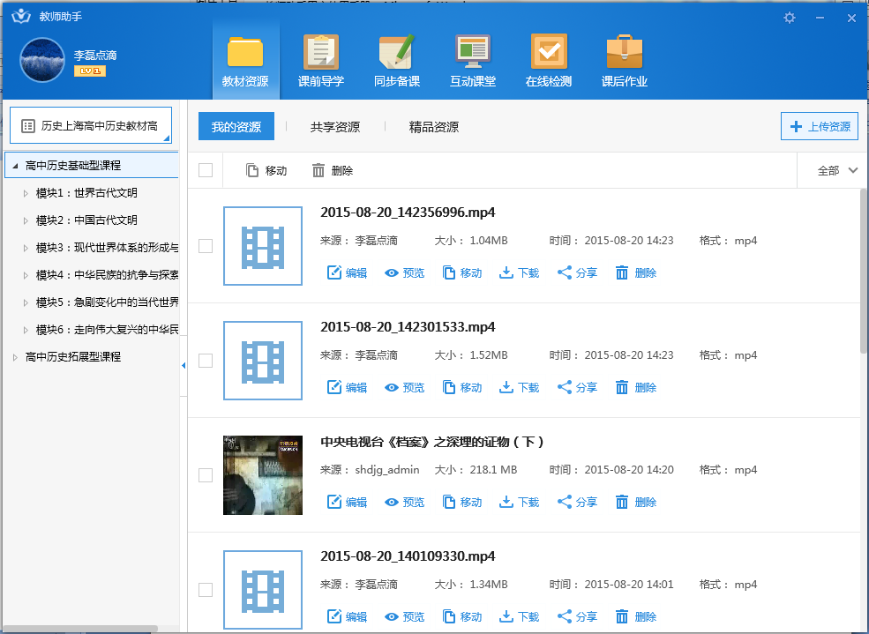

11.1.1上传资源
点击“上传资源”，选择资源类型后，可将本地资源上传到云盘。

11.1.2下载资源
云盘中的资源可下载到本地，以便编辑加工。

11.1.3编辑资源
进行资源编辑时，需先将云盘资源“下载”到本地才能进行“编辑”操作。

11.1.4预览资源
点击“预览”每条资源均可进行预览。

11.1.5分享资源
用户自己上传的资源可分享给学校、区域或所有用户，分享后的资源通过审核后出现在“共享资源”中。用户收藏的资源不能分享。

11.1.6移动资源
如资源内容与对应的章节目录不符，可将其“移动”到其他章节目录下。

11.1.7删除资源
用户可对自己上传和收藏的资源进行“删除”，删除后不影响已共享的资源内容。

11.2共享资源
教师可以在“共享资源”中看到其他用户分享的资源，以及资源的评分和收藏量。点击资源标题或“预览”可预览资源。点击“收藏”，可将资源收藏到“我的资源”，并进行评分。

11.3精品资源
教师可以在“精品资源”中看到名校名师提供的资源，以及资源的评分和收藏量。点击资源标题或“预览”可预览资源。点击“收藏”，可将资源收藏到“我的资源”，并进行评分。

5.课前导学
课前导学主要提供用户在课前将预习任务推送给学生。用户在选择教材对应章节后，可以创建导学并将导学内容推送到班级学生空间供学生学习。导学由文字型导学要求和若干素材型的导学资源（如文档、视频和图片等）组成。

5.1我的导学
在“我的导学”中，用户可利用“微课制作工具”制作微课视频作为导学素材，也可利用个人云盘资源、其他教师共享的导学、平台推荐的精品导学来制作导学。
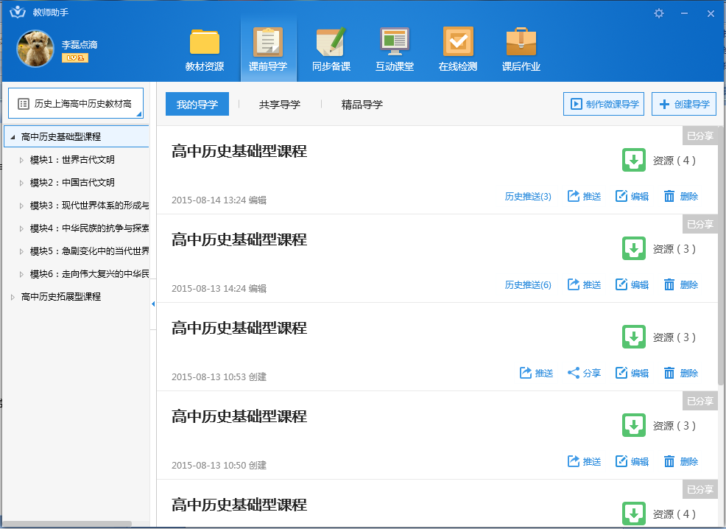

5.1.1预览导学
用户在“我的导学”中可以看到所选择教材对应章节下自己创建或收藏的所有导学，点击导学标题，可进行预览。
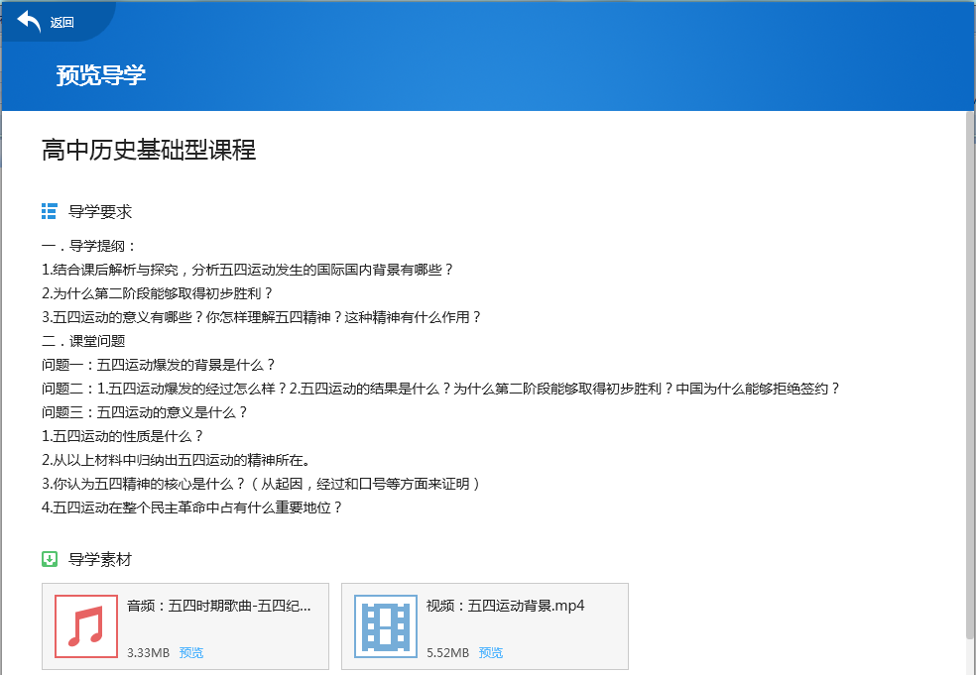

5.1.2创建导学
点击“创建导学”，填写导学内容，从云盘选择导学素材，设置导学是否需要学生回答即可完成导学创建，点击“推送”选择班级，可将导学任务推送到班级学生空间。
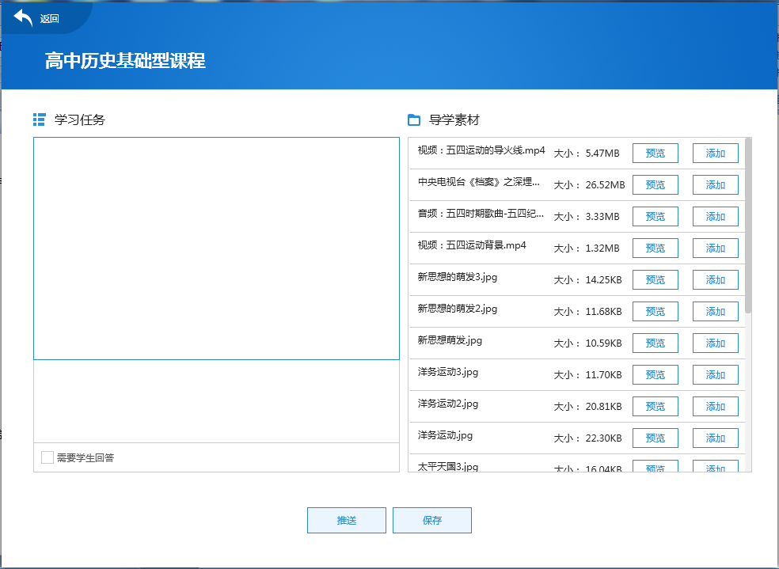
导学的标题为教材章节内容，在创建时自动生成，不需用户填写。

5.1.3制作微课导学
在“我的导学”中点击“制作微课导学”，下载和安装微课制作工具，利用微课制作工具录制微课视频，并上传到云盘，可以为创建导学提供微课素材。
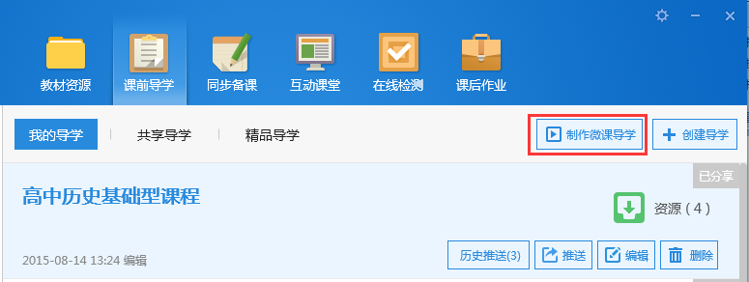

5.1.4编辑导学
每条导学的内容都可以进行“编辑”，编辑结束后可以将导学推送到班级学生空间。
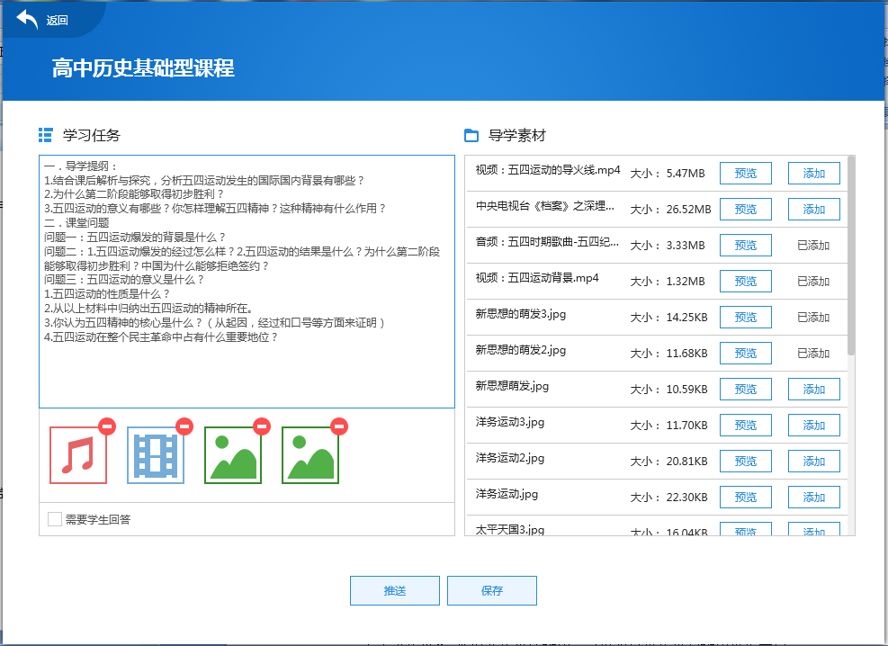

5.1.5推送导学
点击“推送”，选择要推送的班级，可以将导学推送到班级学生空间。
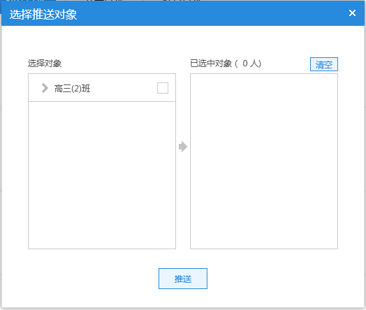

5.1.6历史推送
点击“历史推送”，可查看该条导学推送的次数，推送班级及时间。点击“撤销推送”，可以撤销对应班级的推送；点击“查看详情”可查看导学详情和学生完成情况。
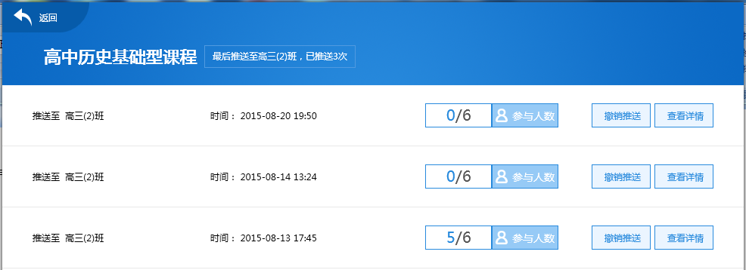
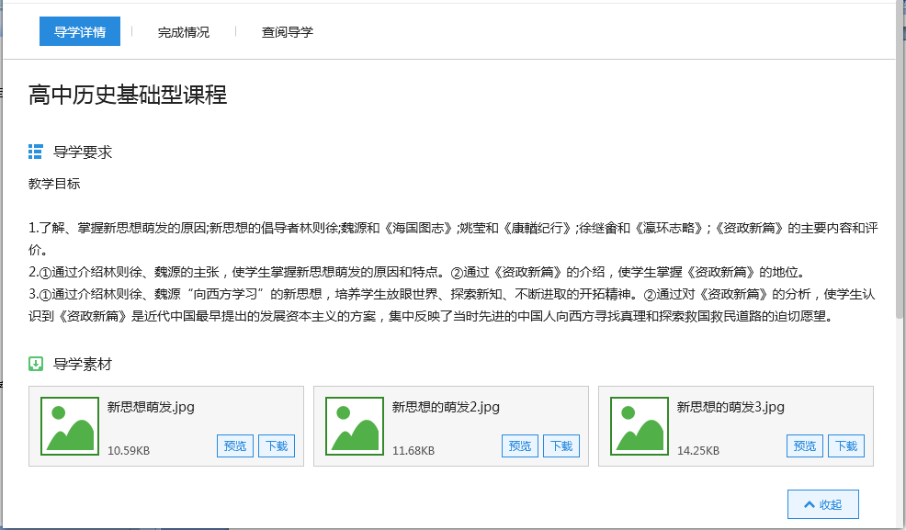

5.1.7删除导学
用户可“删除”自己创建或收藏的导学，删除后不影响已推送和已分享的导学内容。
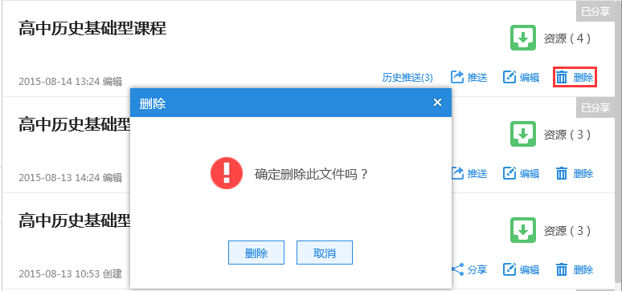

5.2共享导学
在“共享导学”中，用户可以看到其他用户分享的所有导学，以及导学的评分和收藏量。点击导学标题或“预览”可预览导学。点击 “收藏”，可将导学收藏到“我的导学”，并进行评分。
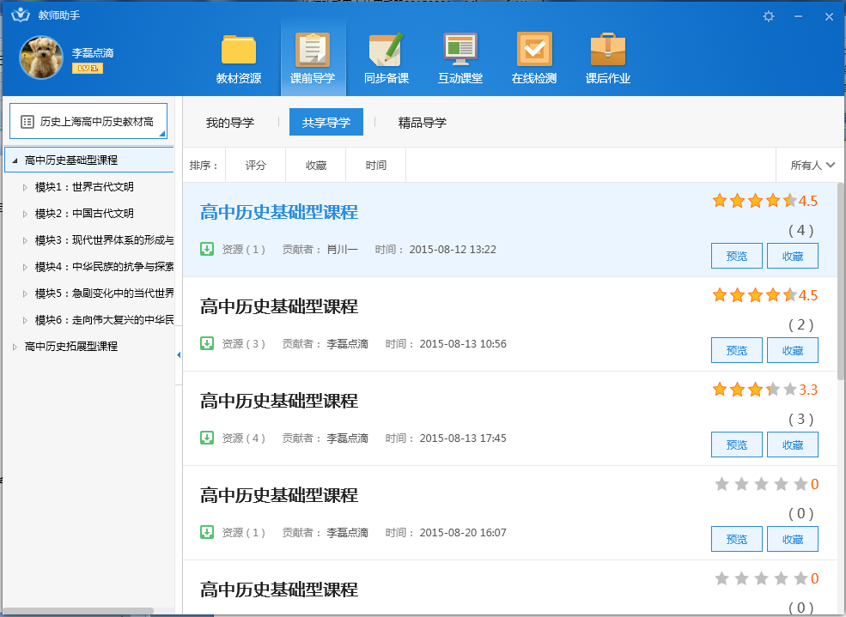

5.3精品导学
在“精品导学”中，用户可以看到名校名师提供的精品导学，以及导学的评分和收藏量。点击导学标题或“预览”可预览导学。点击 “收藏”，可将导学收藏到“我的导学”，并进行评分。
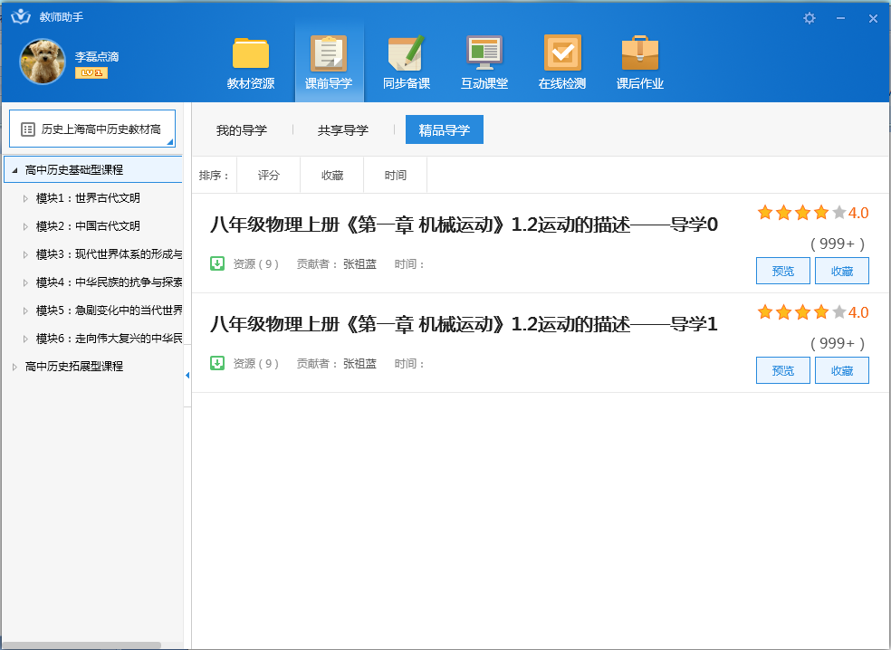

6.同步备课
同步备课主要提供用户方便快速的备出高质量的课件。用户可根据学生课前导学预习的反馈情况，结合教学目标进行授课课件的制作。同步备课同时为用户提供了便捷的课件制作工具，在制作课件的过程中能方便的调用所需资源、素材和学科工具，快速完成课件的制作。

6.1我的课件
在“我的课件”中，用户可利用“课件制作工具”完成所选择教材对应章节下课件的制作，并可导入已制作好的课件文件。
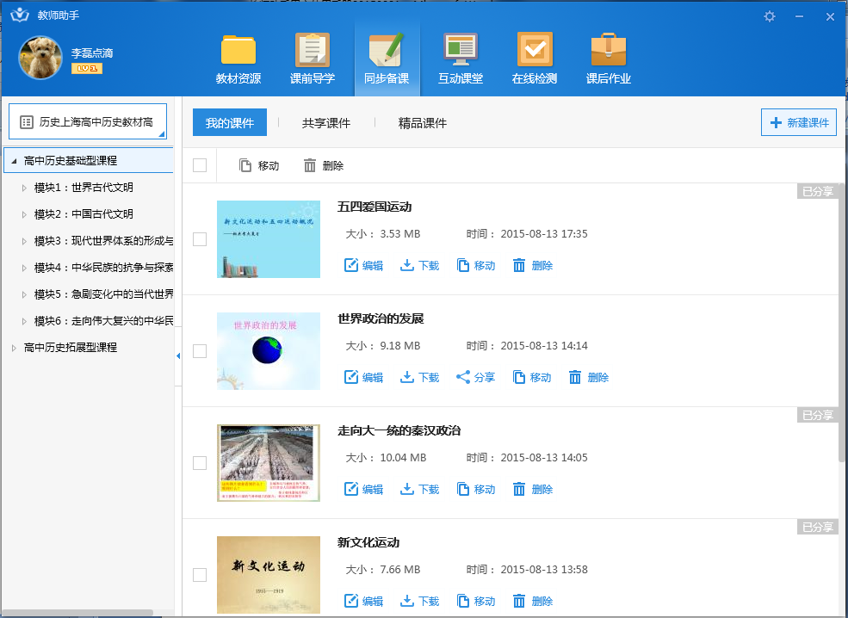

6.1.1预览课件
在“我的课件”中，用户可以看到所选择教材对应章节下自己制作、导入或收藏的所有课件，点击课件标题，可对课件进行预览。

6.1.2新建课件
点击“新建课件”，打开“课件制作工具”，完成课件的制作。第一次点击“新建课件”需下载安装“课件制作工具”。

6.1.3编辑课件
进行课件编辑时，需先将云盘中的课件“下载”到本地，然后点击“编辑”，打开“课件制作工具”进行“编辑”操作。
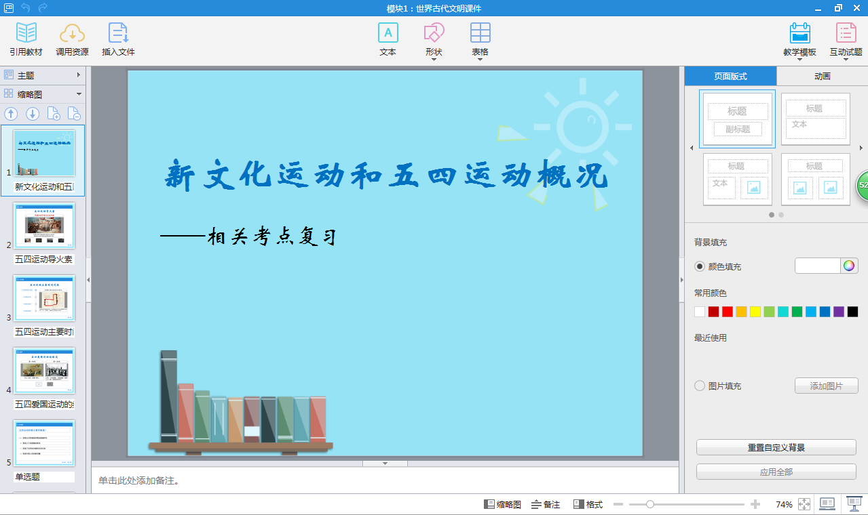

6.1.4下载课件
在“我的课件”中课件可下载到本地，以便编辑加工。

6.1.5分享课件
用户自己制作和上传的课件可分享给学校、区域或所有用户，分享的课件通过审核后出现在“共享课件”中。用户收藏的课件不能进行分享。
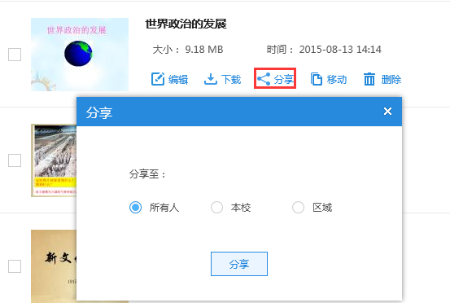

6.1.6移动课件
如课件内容与对应的章节目录不符，可将其移动到其他章节目录下。
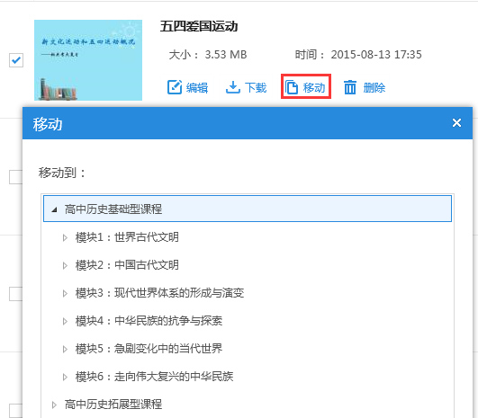

6.1.7删除课件
用户可对自己制作和收藏的课件可进行“删除”，删除后不影响已共享的课件内容。
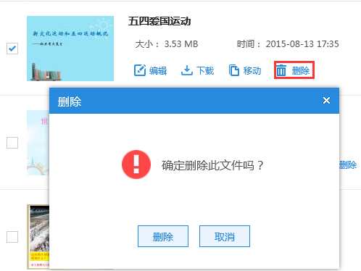

6.2共享课件
在“共享课件”中，用户可以看到其他用户分享的所有课件，以及课件的评分和收藏量。点击课件标题可预览。点击“收藏”，可将课件收藏到“我的课件”，并进行评分。

6.3精品课件
在“精品课件”中，用户可以看到名校名师提供的精品课件，以及课件的评分和收藏量。点击课件标题可预览。点击“收藏”，可将课件收藏到“我的课件”，并进行评分。

7.互动课堂
用户在课堂中使用电子白板或其他授课工具过程中的录屏和截屏内容都保存和记录在互动课堂里，这些内容可同步发送到学生空间，方便学生课后继续巩固学习。

7.1我的课堂
在“我的课堂”里，用户可对所记录的课堂录屏或截屏内容进行管理，包括内容的下载、移动到其他章节和删除。
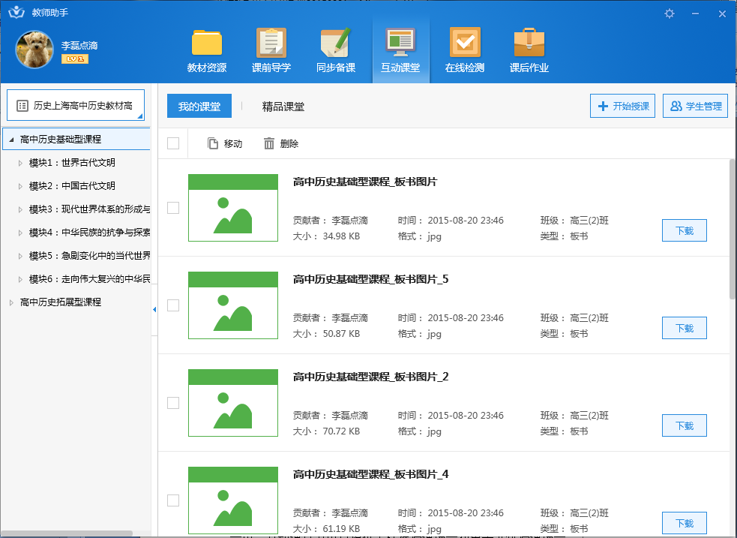

7.1.1开始授课
点击“开始授课”，用户选择授课班级、互动模式后，可进入实际的授课场景中。互动课堂为用户提供了标准授课场景和电子书包授课场景。

7.1.2学生管理
点击“学生管理”，用户可以查看班级及学生，并对学生进行分组管理。
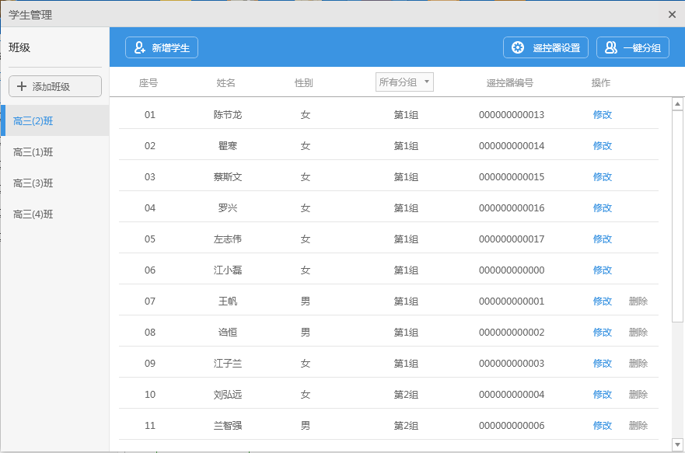

7.2精品课堂
“精品课堂”主要收集的是优质的课堂实录或课程大赛获奖的课堂实录，用户可以看到课堂实录的评分和收藏量。点击标题可预览。点击“收藏”，可将课堂实录收藏到“我的课堂”，并进行评分。

8.在线检测
在线检测主要提供用户快速组卷，并将检测题发送给学生，同时，系统能自动进行统计分析，将学生完成情况快速反馈给教师，便于教师实时掌握学生学习情况，指导后续教学内容的调整。发送的检测题，学生可以通过授课辅助工具当堂完成，也可以课后在学生空间中完成。

8.1我的习题
在“我的习题”中，用户可以看到自己创建和收藏的习题，并对这些习题进行管理，可以根据授课情况选择试题生成检测布置给学生。
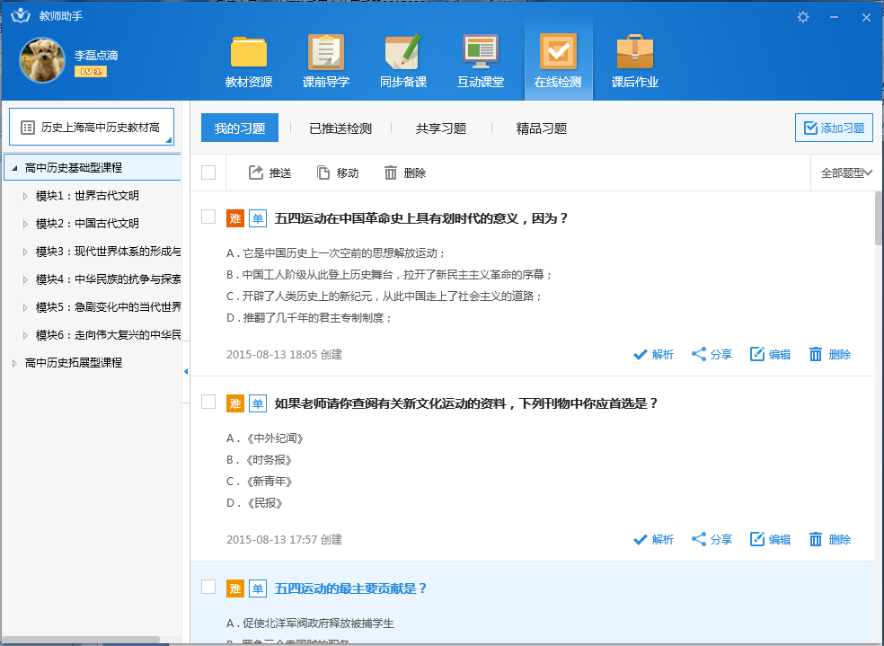

8.1.1添加习题
点击“添加习题”，选择题型、难度，填写题目、选项和解析内容能完成习题的添加。
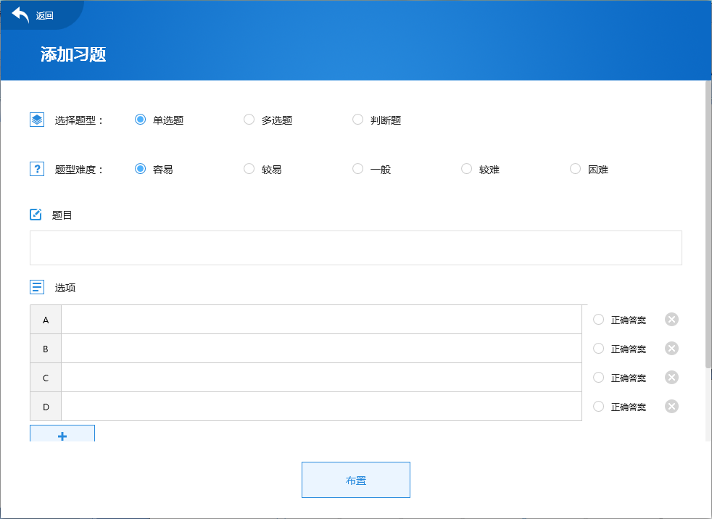

8.1.2编辑习题
用户可对习题的题型、难度和相关内容进行“编辑”。对习题的编辑不影响已推送和已分享习题的内容。
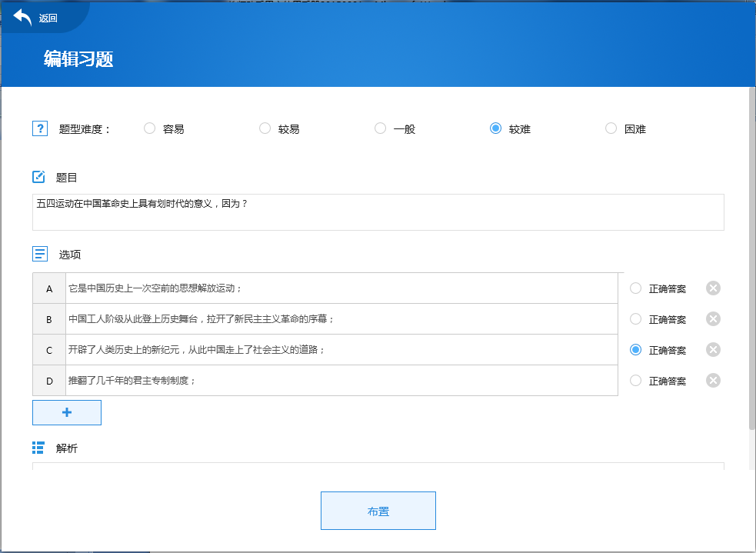

8.1.3分享习题
用户自己创建的习题可“分享”给学校、区域或所有用户，分享的习题通过审核后会出现在共享习题里。用户收藏的习题不能进行分享。
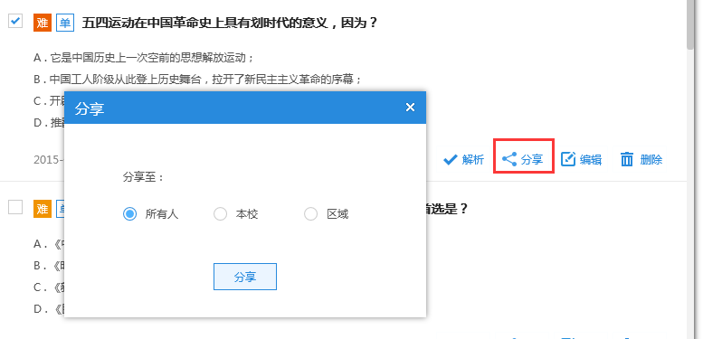

8.1.4推送检测
用户选择所需的多个习题后，点击“推送”，能生成检测，同时将检测推送到班级学生。
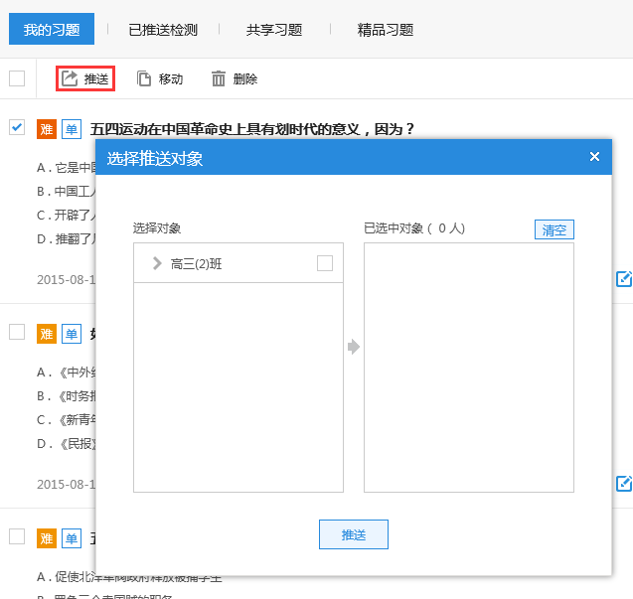

8.1.4移动习题
如习题内容与对应的章节目录不符，可将其“移动”到其他章节目录下。
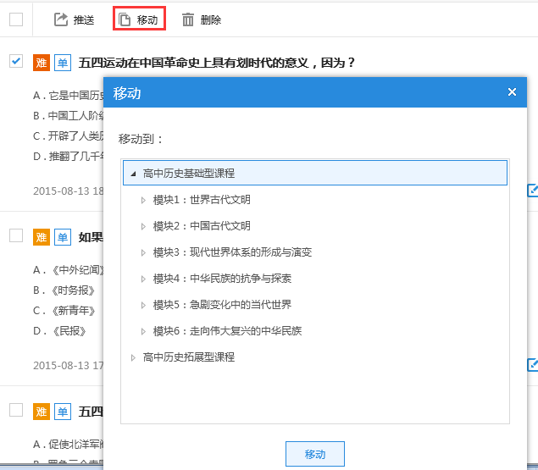

8.1.5删除习题
用户可对自己添加和收藏的习题进行“删除”，删除后不影响已共享的习题内容。
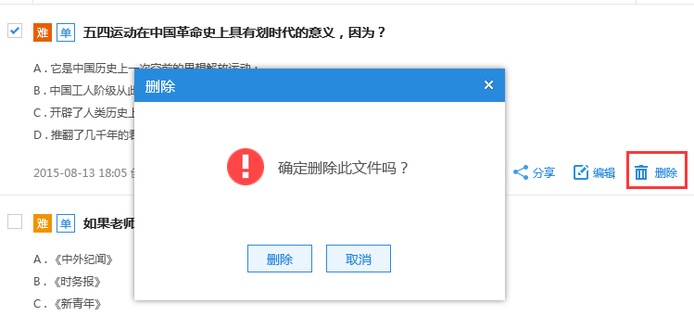

8.2已推送检测
教师将检测推送给班级学生后，在“已推送检测”中可以看到推送记录，包括推送的班级、时间、平均分、题目数和参与学生人数等。
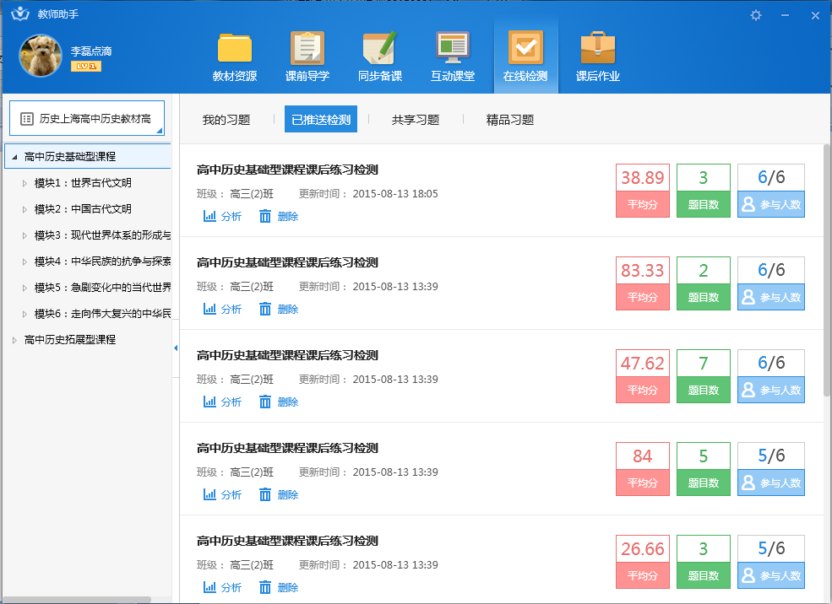
点击“分析”，可查看学生完成情况的统计分析，包括学生分析和习题分析。
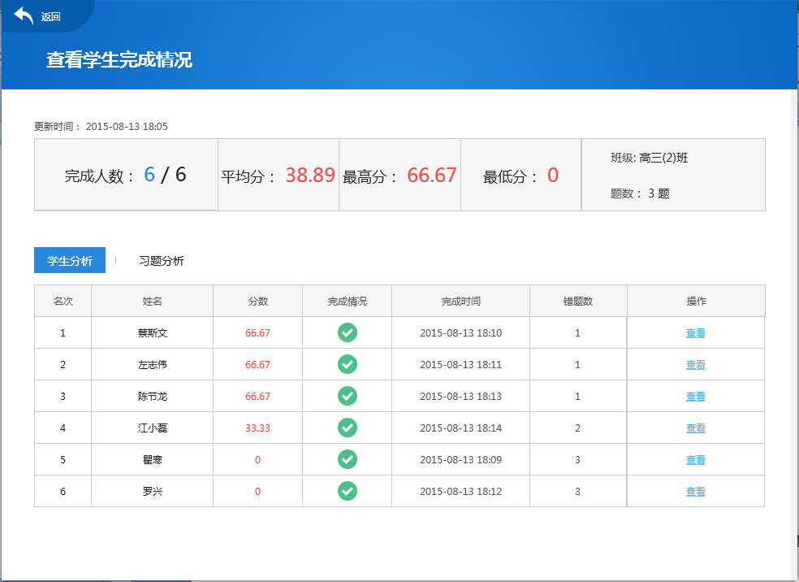
学生分析中点击“查看”，可看到对应学生习题的完成情况。
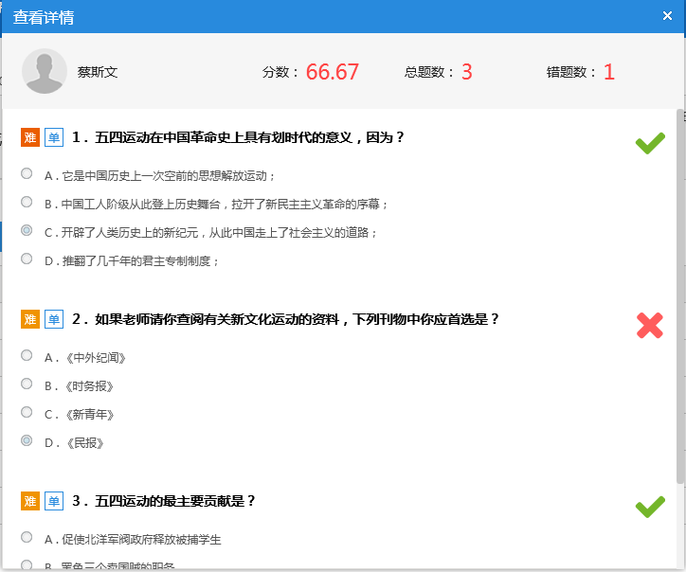

8.3共享习题
在“共享习题”中，用户可以看到其他用户分享的所有习题，以及评分和收藏量。可将习题收藏到“我的习题”，并进行评分。用户自己分享的习题不能收藏。
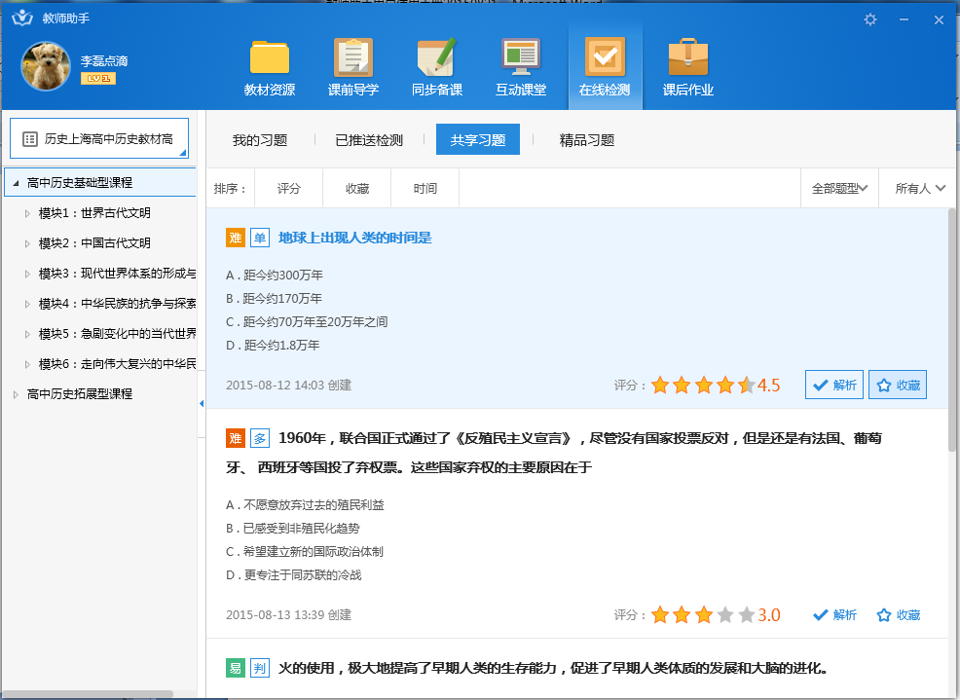

8.4精品习题
在“精品习题”中，用户可以看到名校名师提供的精品习题，以及习题的评分和收藏量。可将习题收藏到“我的习题”，并进行评分。

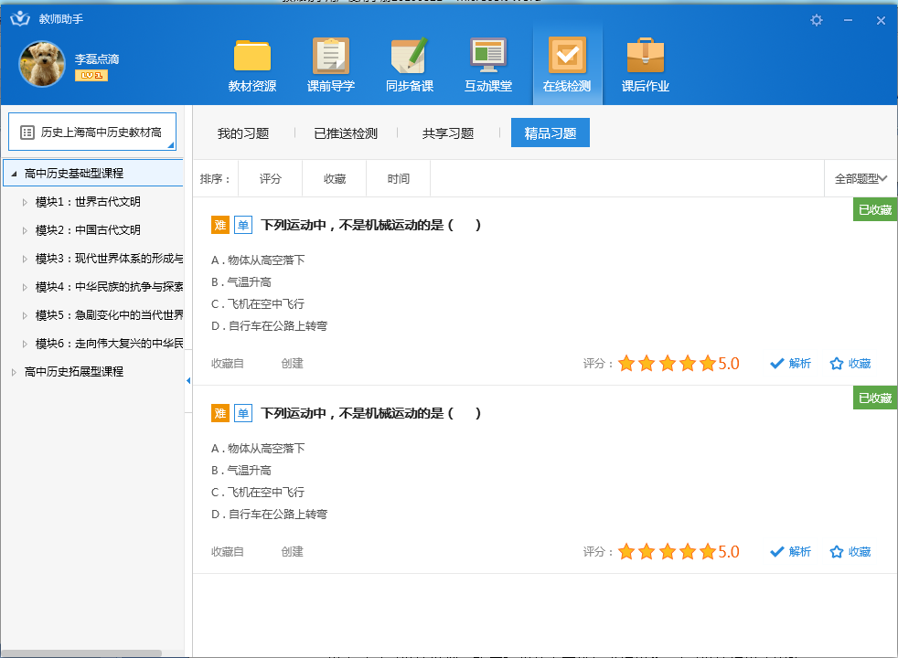

9.课后作业
课后作业主要是提供教师布置体验式作业或通知类作业给学生，作业类型有图片作业、音频作业和视频作业。教师将作业要求和作业附件发送给学生，并将作业通知发送到家长手机上，学生可通过手机或个人空间完成作业并提交给教师。
教师布置作业后，在“课后作业”中可以看到作业记录，包括作业布置班级、布置时间、要求完成时间和完成作业的学生人数等。
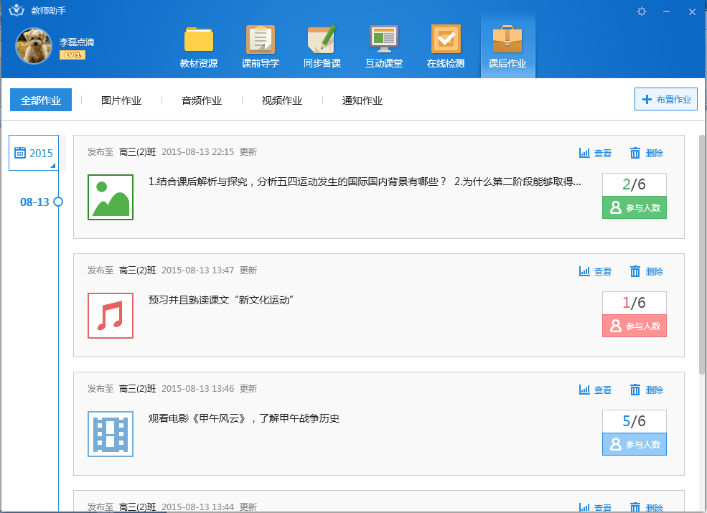

9.1布置作业
点击“布置作业”，选择作业类型、布置班级，设置作业时间和作业内容，添加学习资源后，用户可将作业布置给班级学生。
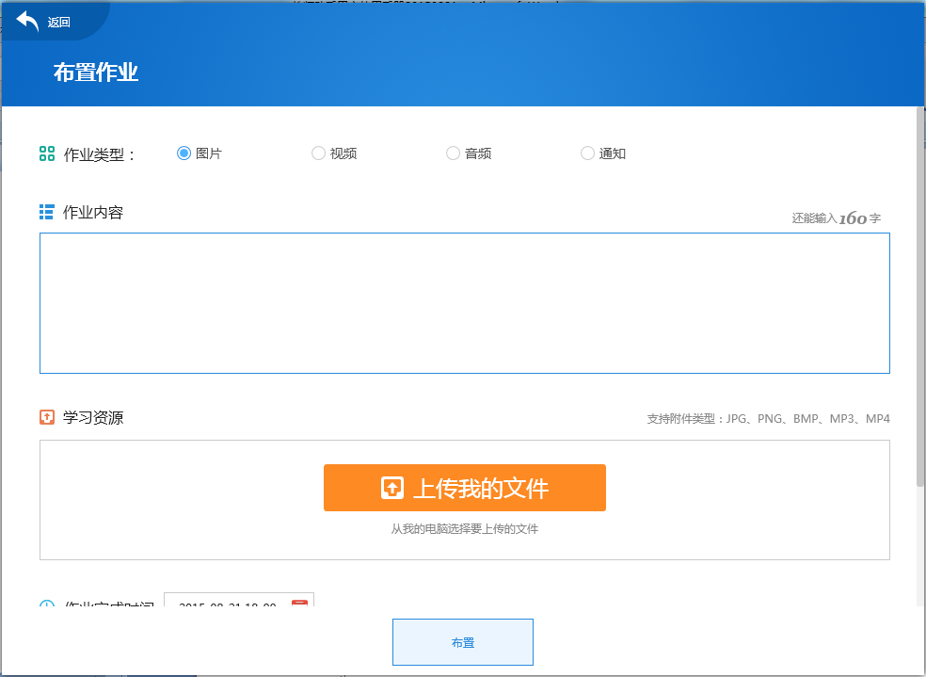

9.2查阅作业
用户可以“查看”可查阅学生作业完成情况，包括查看作业详情、学生完成情况和对作业进行批注。
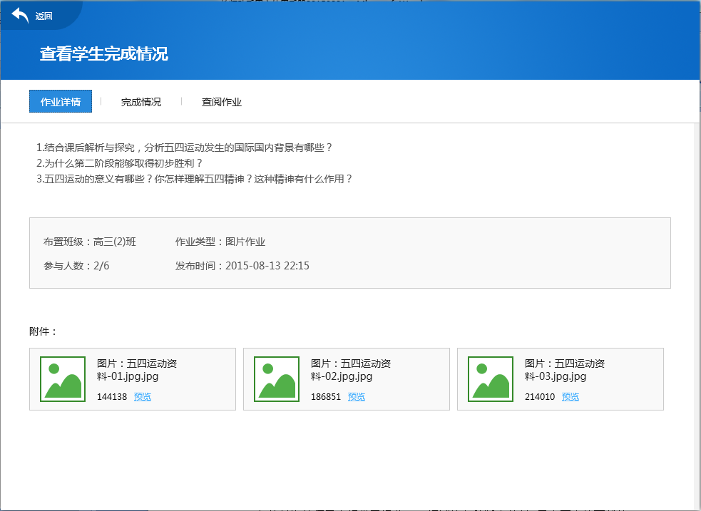

9.3删除作业
用户可以对自己发布的作业内容进行删除，删除后不影响已发送的作业通知，同步到学生空间的作业内容会同步删除。
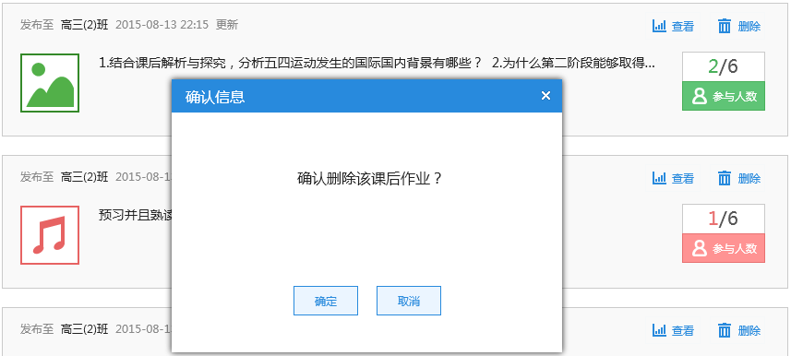

10.个人中心
在教学助手客户端点击用户图像或用户名，可进入“个人中心”。在“个人中心”可对用户个人的书架、资源的收藏、资源的分享、资源的上传、资源的下载进行管理，并可进入到用户的“我的空间”。
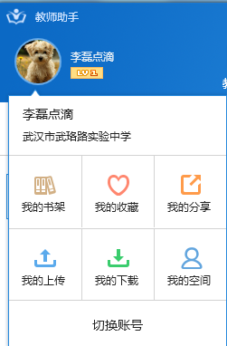

10.1我的书架
“我的书架”为教师用户提供了涵盖K12领域的各种版本教材，用户可直接下载使用。
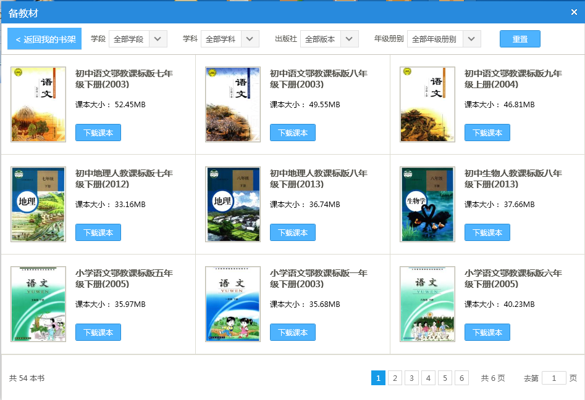

10.2我的收藏
“我的收藏”中分类展示了用户收藏的资源、导学、课件和习题，用户可对这些收藏的资源进行“下载”和“取消收藏”。

10.3我的分享
“我的分享”中分类展示了用户分享的资源、导学、课件和习题，用户可对这些分享的资源进行“下载”和“取消分享”。

10.4我的上传
“我的上传”中展示了用户正在上传和上传完成的资源，在“正在上传”中可以看到资源上传的进度，并可以进行“暂停”和“取消”上传的操作，对“上传完成”的资源可以进行删除。

10.5我的下载
“我的下载”中展示了用户正在下载和下载完成的资源，在“正在下载”中可以看到资源下载的进度，并可以进行“暂停”和“取消”下载的操作，对“上传完成”的资源可以进行删除。

10.6我的空间
点击“我的空间”，用户可直接进入平台个人空间。

